TARTE TATIN AUX COINGS 2

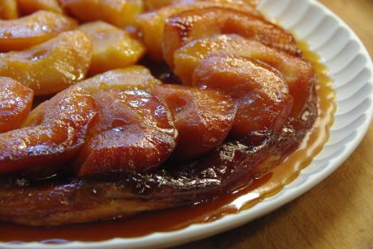

Ingrédients (6-8 personnes) :
1 fond de pâte feuilletée épaisse
6 coings
200 g de sucre
50 g de beurre
• Préchauffer le four à 180°C.
• Peler et épépiner les coings, les couper en 4 ou 6 en fonction de la grosseur.
• Faire fondre dans un moule à manqué le beurre et le sucre jusqu’à obtention d'un caramel.
• Couper le feu et ranger dans le moule les quartiers de coings.
• Recouvrir avec la pâte feuilleté et mettre au four pour 35 à 40 minutes.
• A la sortie du four, démouler dans le plat de service.
• Servir la tarte Tacoing tiède ou froide.
PS : Il est aussi possible de faire un panachage pommes et coings.

